Az egészségünkért mondunk le a húsról, nem a bolygó vagy az állatok miatt
Az emberek sokkal szívesebben tartanak húsmentes napot egészségük megőrzése érdekében, mint környezetvédelmi vagy állatjóléti okokból – derül ki a Budapesti Corvinus Egyetem új kutatásából.
A húsfogyasztás csökkentése elengedhetetlen a klímaváltozás mérsékléséhez és a közegészség javításához. Fertő Imre, a Corvinus professzora és munkatársai olyan felmérést végeztek, amelyben a résztvevőket arról kérdezték, hajlandóak lennének-e heti egy húsmentes napot tartani környezetvédelmi, egészségügyi vagy állatjóléti okokból.
A kutatás a résztvevők értékorientációit is vizsgálta. Az erősebb szociális értékekkel rendelkező emberek inkább figyelembe veszik tetteik közösségi hatásait, míg az erősebb személyes értékeket képviselők inkább egyéni preferenciáik, céljaik és érdekeik alapján döntenek.
Az eredmények szerint a húsmentes nap bevezetésének legerősebb motivációja az egészség. Környezetvédelmi okokat leginkább azok említettek, akik már korábban is csökkentették húsfogyasztásukat, míg az állatvédelem játszotta a legkisebb szerepet.
Az értékek fontossága is kiemelkedett: akiknél a szociális értékek erősebbek voltak a személyeseknél, azok motivációtól függetlenül nyitottabbak voltak a húsmentes nap elfogadására.
„Hasonló mintázatok figyelhetők meg más európai országokban is: az egészségügyi előnyöket közvetlenebbnek és személyesebben relevánsnak érzékelik az emberek, míg az etikai és környezeti szempontok sokszor elvontabbak vagy másodlagosak maradnak” – mondja Fertő professzor.
A kutatás szerint a témában azok az akciók lehetnek hatékonyabbak, amelyek az egészségügyi előnyöket hangsúlyozzák, és közösségi élményeket is kínálnak, nem pusztán információátadással próbálnak hatni. Ilyen lehet például, ha beemelik a fenntarthatósági és proszociális témákat az iskolai tananyagba, támogatják a közösségi élelmiszer-kezdeményezéseket vagy közös főzéseket és helyi élelmiszereseményeket szerveznek.
Az eredmények a Sustainable Futures folyóiratban jelentek meg.
Sajtókapcsolat:
- Vajda Boglárka, szenior PR-szakértő
- Corvinus Kommunikáció
- +36 30 619 6633
- press@uni-corvinus.hu
 | © Budapesti Corvinus Egyetem
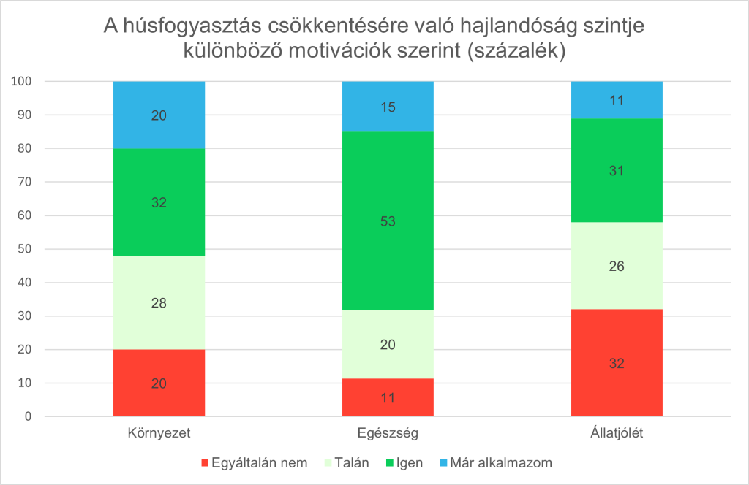 | © Budapesti Corvinus Egyetem
Eredeti tartalom: Budapesti Corvinus Egyetem
Továbbította: Helló Sajtó! Üzleti Sajtószolgálat
Ez a sajtóközlemény a következő linken érhető el:

